2.SINIF – MATEMATİK – TAM ve YARIM SAATLER ETKİNLİĞİ

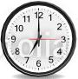
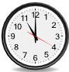
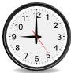
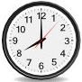

Öğleden önce …..…07:00...….. Öğleden sonra ……..19:00.……..
Öğleden önce …..………………Öğleden sonra ……………..……..
Öğleden önce …..………………Öğleden sonra ……………..……..
Öğleden önce …..……………….. Öğleden sonra ……………..……..

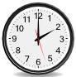
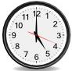
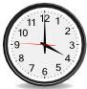
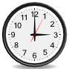

Öğleden önce …..………………Öğleden sonra ……………..……..
Öğleden önce …..………………Öğleden sonra ……………..……..
Öğleden önce …..……………… Öğleden sonra ……………..……..
Öğleden önce …..………………Öğleden sonra ……………..……..

Aşağıda verilen saatlerin akrep ve yelkovanlarını çizin.
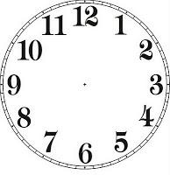

07 : 00
16 : 00
20 : 00
14 : 00

15 : 00
17 : 00
18 : 00
23 : 00
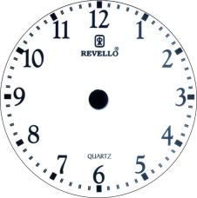

Öğleden önce …..…03:30...….. Öğleden sonra ……..15:30.……..
Öğleden önce …..………………Öğleden sonra ……………..……..
Öğleden önce …..………………Öğleden sonra ……………..……..
Öğleden önce …..………………Öğleden sonra ……………..……..

Öğleden önce …..……….....….. Öğleden sonra …………...……..
Öğleden önce …..………………Öğleden sonra ……………..……..
Öğleden önce …..………………Öğleden sonra ……………..……..
Öğleden önce …..………………Öğleden sonra ……………..……..

Aşağıda verilen saatlerin akrep ve yelkovanlarını çizin.

07 : 30
16 : 30
20 : 30
14 : 30

23 : 30
15 : 30
17 : 30
18 : 30

8:30
9:00
1:00
16:30
5:00
12:30

EŞ SESLİ KELİMELER
Eş sesli kelimeyi yazalım.
Bir yağış türü.
İçi boş olmayan.

DOLU

Bir çiçek türü.
Gülümsemek.
……………………….

Üzüm yetiştirilen yer.
Ayakkabı bağlamaya yarayan ip.
……………………….

………………………..

Bir renk.
Toprak parçası.

Yabancı kişi.
Kollarımızın ucundaki organımız.
………………………..

…………………………

Tükettiğimiz bir besin.
Tarlayı işlemek.

………………………..

Bir kız ismi.
Yılın dokuzuncu ayı.

Aşağıdaki sözcüklerden sesteş ( eş sesli ) olanları kırmızıya boyayınız.
yağ
tuz
dil
reçel
ben
at
çiçek
gül
tatil
diz

bel
zeytin
dolu
bul
zil

Aşağıdaki cümlelerin hangilerinde eşsesli (sesteş) kelimeler kullanılmıştır? Eşsesli kelimelerin altını çiziniz.
- Yaz tatilinde köye gideceğim.
- Ödevlerimi yaptım ama çok yoruldum.
- Halam bahçedeki çileklerden reçel yaptı.
- Dedem yüz lira verdi.
- Yıl sonunda sınıfça kır gezisine çıkacağız.
- Dün gece elektrikler kesildi.
- Teyzem bahçenin her yerine gül ekmiş.
- Koşumuz televizyonumuzu tamir etti.
- At eşekten büyüktür.
10- Misafirlere kapıyı kardeşim açtı.

